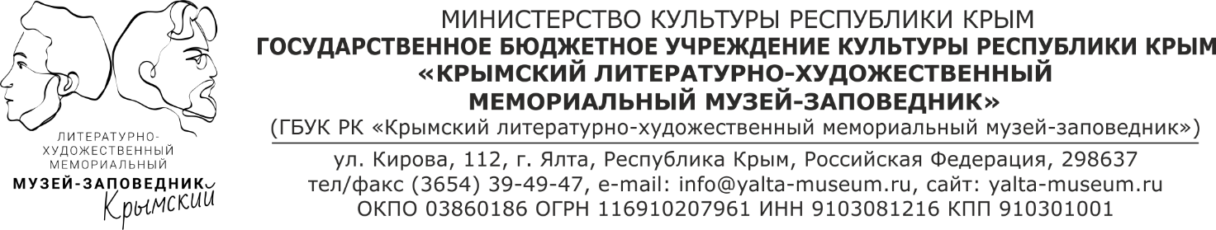

XLV Международная научно-практическая конференция
«Чеховские чтения в Ялте»
по теме «Чеховская картина мира: «Я пишу жизнь».
К 165-летию со Дня рождения писателя».
14-18 апреля 2025 года

РЕГИСТРАЦИОННАЯ КАРТОЧКА
участника конференции

Фамилия
Имя
Отчество
Место работы
Должность, ученая степень
Телефон
E-mail
Форма участия (выступление с приветственным словом, доклад, проведение мастер-класса, презентация изданий, творческая встреча, другое)
Формат участия (очный / онлайн)
Тема выступления (доклада)
Секция
Форма демонстрирования материалов (фото, видео, эл. носители, другое)

* Если Вам необходимо оформить именное приглашение с печатью музея-заповедника и подписью директора, то укажите, пожалуйста, на чье имя оно должно быть написано (кому адресовано), а также название организации, ФИО руководителя.

Заполненную Регистрационную карточку и Тезисы просим направить до 15 марта 2025 года по электронному адресу us-chekhov@yandex.ru с указанием в теме письма «Чеховские чтения в Ялте».

